智能车联网移动应用系统研究与分析

文杰1，周文志2

（1. 南华大学计算机学院软件工程系，衡阳 421001；

2. 南华大学计算机学院软件工程系，衡阳 421001)

**摘要**：随着汽车保有量的不断增长，车主不等不面临加油、汽车维护等问题。智能车联网移动应用系统基于信息检索和数据处理，实现了通过线上预约加油，节省线下加油等待时间；提供交通违章查询和车辆信息维护功能。利用机器学习算法为车主个性化推荐加油站。通过语音识别技术，减少用户手动操作系统，保障行车安全。该文章针对上述三大侧重功能点进行研究与分析。

**关键词**：预约加油；机器学习；个性化推荐；语音识别

**基金项目：**南华大学大学生研究性学习和创新性实验计划项目（NO.2018XJXZ120）

Research and Analysis of Intelligent Internet of Vehicles Mobile Application System

**WEN Jie1, ZHOU Wen-zhi2**

(1. Department of software engineering, school of computer science, university of south China, Hengyang 421001;

2. Department of software engineering, school of computer science, university of south China, Hengyang 421001)

**Abstract:** With the continuous growth of car ownership, car owners are confronted with problems such as refueling and car maintenance. Based on information retrieval and data processing, the intelligent Internet of vehicles mobile application system realizes online reservation for refueling and saves the waiting time for offline refueling. Provide traffic violation inquiry and vehicle information maintenance function. Machine learning algorithm is used to recommend personalized gas stations for car owners. Through the voice recognition technology, reduce the user manual operation system, ensure the safety of driving. This paper focuses on the above three functional points for research and analysis.

**Keywords:** Booking Refueling; Machine Learning; Personalized Recommendation; Speech Recognition

# 0 引言

对于每一个车主来说，行车过程中都希望能够一路畅通无阻，加油方便快捷，安全到达目的地。在私家车日益普及的今天，车主却不得不面临这样一些问题：

1.加油等待时间长，手机扫码支付存在安全隐患。

2.缺乏个性化加油站推荐。每位车主对石油品牌、油的质量、油站位置都会有不同的要求，选择一个适合自己的加油站加油是每位车主面临的问题。

3.交通违章。现在的交通管理实行累积记分制度，车主对于自己的记分关注度越来越高。

4.不了解汽车现状。汽车在使用一段时间后，汽车相应部件的性能会有一定的变化，而汽车工作台可以显示的参数有限，迫切需要便捷的汽车维护工具。

为解决上述问题，智能车联网移动应用系统将汽车服务与互联网整合起来，旨在构建智能化的“车联网”应用系统：基于信息检索和数据处理[1]，提供预约加油功能，减少线下支付时间，节省车主等待时间。提供交通违章查询功能，随时随地方便用户查看违章信息。提供车辆信息维护功能，当油量不足，公里数超过限额，或者设备故障，给用户推送维护车辆的通知。基于机器学习算法[2]，为用户提供个性化加油站推荐，根据多因素为用户推荐当前最优的加油站选择。通过语音识别技术[3]，让用户通过语音操作系统，系统操作结果语音播报告知用户，实现专心驾驶、安全驾驶的目的。

# 系统设计

## 1.1 总体设计

智能车联网移动应用系统总体基于不同技术点分为三大功能特点部分：信息检索与数据处理、个性化推荐、语音识别。系统总体设计如图1所示：

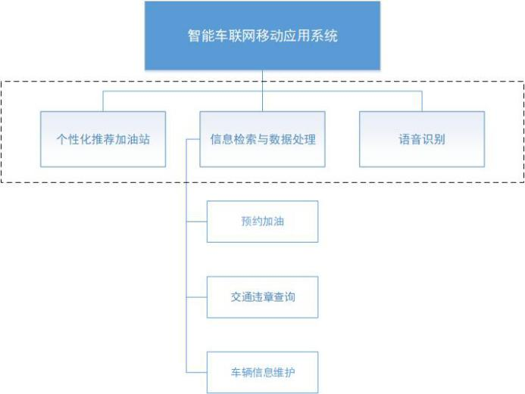

图1 系统总体设计示意图

## 1.2 信息检索与数据处理

通过对传统加油方式进行分析，规避可能引起不必要时间浪费的因素，提供预约加油、线上支付的模式，车主可以通过移动终端查看到附近加油站的信息，在系统中预约之后，系统生成预定的二维码，该二维码可以事先保存在手机相册，不需要再联网加载，避免手机数据在加油站带来的安全隐患，加油站工作人员通过扫描该二维码进行加油，大量节省车主等待油站工作人员输入油量、收取油费和积分登记的时间，同时也缓解了加油站顾客排队加油的压力。

交通违章查询和车辆信息维护。用户可以通过输入行驶证上基本信息，随时随地查看违章信息，实现在线查询违章信息，方便快捷。车辆信息维护是基于假设车辆中设备可以为系统提供数据，当油量不足，公里数超过限额，或者设备故障，系统给用户推送维护车辆的通知。

## 1.3 个性化推荐加油站

基于机器学习算法，对用户和加油站数据进行分析。根据当前用户车辆所在的位置GPS精准定位，系统自动搜寻附近的加油站，并根据用户的习惯、距离远近、地段情况等多种因素，构建智能化的推荐模型，多维度地对附近加油站做推荐优先级排序，最终为用户提供最优加油站推荐，尽可能的满足车主对加油站的需求，营造良好的加油体验。具体推荐效果如图2所示：

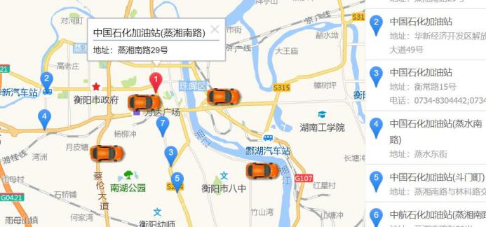

图2 个性化推荐加油站示意图

## 1.4 语音识别

在行车过程中，触摸操作终端是不安全的，为充分保障行车安全，给车主良好的终端体验感，智能车联网系统通过语音识别技术，让车主通过语音下达操作终端的指令，而系统执行指令的结果则通过语音播报的方式告知用户。语音识别效果如图3所示：

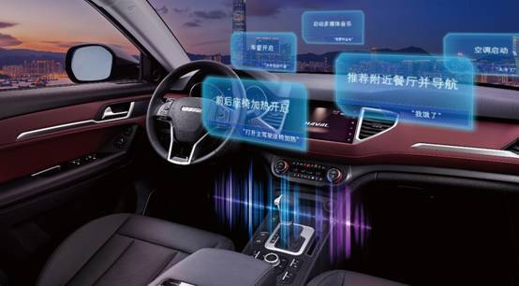

图3 语音识别示意图

# 2 研究与分析

## 2.1 信息检索与数据处理

改变，从预约开始。随着“互联网+”时代的到来，网络与我们的关系越来越密切。通过调用运营商相关的信息检索接口，将用户所需信息进行数据处理，得出满足用户需求的预约加油单。

加油站可将预约服务分为加急预约、准时预约、延后预约等，客户按照需求选择服务方式，并通过即时通话软件确定时间、地点，方便用户加油。以片区形式进行预约加油服务，能够实现运距最优、移动最快、服务最佳，从而满足不同客户需求。订单结果如表1所示：

表1 预约订单

|  |  |  |  |  |  |  |  |
| --- | --- | --- | --- | --- | --- | --- | --- |
| **订单编号** | **姓名** | **手机号** | **...** | **服务类型** | **油品类型** | **加油量** | **加油站名** |
| **\*\*\*\*01** | ** | ***** | ... | 加急预约 | 汽油92号 | 10L | *** |
| **\*\*\*\*02** | ** | ***** | ... | 加急预约 | 汽油95号 | 20L | *** |
| **\*\*\*\*03** | ** | ***** | ... | 准时预约 | 汽油95号 | 10L | *** |
| **\*\*\*\*04** | ** | ***** | ... | 延后预约 | 汽油98号 | 10L | *** |

交通违章查询。通过调用相关API，根据用户所输入的查询信息，显示用户最近违章结果，其中包含：车牌、违章行为、违章地址、违章时间、罚款金额、扣分、查询时间属性。API中不同省份之间违章信息以及验证码识别，需要针对不同省份请求调节参数。根据大量数据分析与测试，该查询功能较为及时与准确，数据库更新相对比较及时。

车辆信息维护。车辆信息维护是基于假设车辆中设备可以为系统提供数据，当油量不足，公里数超过限额，或者设备故障，系统给用户推送维护车辆的通知。该部分功能对车辆本身硬件条件要求较为苛刻。

## 2.2 基于机器学习的个性化推荐

### (1) 加油站特征属性表示

基于混合算法建立相关个性化推荐模型。首先数据源来源：通过调用高德地图开源接口，获取汽车当前位置GPS精准定位，并以该车辆为中心以5公里或者更大距离为辐射半径R，查询附近正规加油站，同时主要结合7大特征属性，如表2所示:

**表2 符号与定义**

|  |  |
| --- | --- |
| **符号** | **定义** |
| *Length* | 出发点与目的地距离 |
| *Crowd* | 道路拥挤程度 |
| *Quality* | 道路质量指标 |
| *Score* | 加油站评分 |
| *Price* | 油品价格 |
| *People_num* | 排队人数 |
| *Brand* | 加油站品牌 |

### (2) 综合排名PrbRank函数

为查询得到的加油站进行排名 (PrbRank)[4] , 经主成分分析后将上述各特征属性引入作为PrbRank函数影响因子, 其中表示各个影响因子的权重，计算公式如（1）所。

 （1）

### (3) 最终推荐处理

由于推荐指标能出现调整变化，因此对推荐信息采用多维度滑动窗口来维持区间内最优值。判断不同用户对不同推荐方法的满意度来动态调整相应的推荐信息, 以此来进一步修正推荐列表，具体公式如（2）所示。

 （2）

根据最终推荐出来的加油站TopK分析得出，基于混合算法建立相关个性化推荐模型的能够有效的推荐用户感兴趣的加油站，模型推荐在一定程度上能满足用户的需求。个性化推荐效果得以提高, 能够实现为用户个性化推荐加油站的功能。

## 2.3 基于深度学习的语音识别

### (1) 基于深度学习的声学模型训练

以深度神经网络-隐马尔科夫 (Deep Neural Network-Hidden Markov Model, DNN-HMM) 为主的声学模型建模技术相对传统的GMM-HMM语音识别框架, 无论在准确性和鲁棒性上都用明显的优势[5]。本系统以基于DNN-HMM的语音识别声学模型框架讨论基于深度学习的智能车联网语音识别，该框架如图4所示：

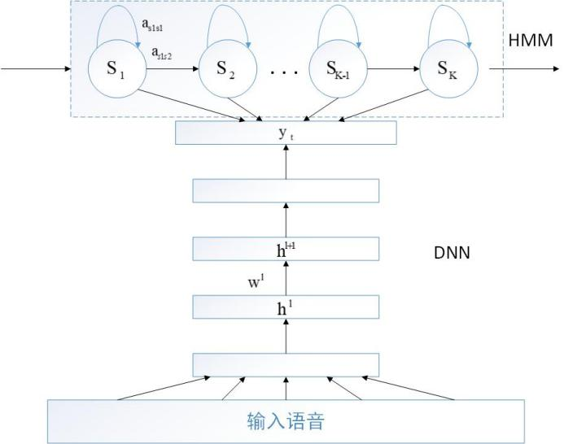

图4 基于DNN-HMM的语音识别系统

### (2) 基于深度学习的声学模型效率优化

基于大数据的深度学习语音识别声学模型的训练效率是语音识别模型训练需要解决的一个难点。这方面的工作大致可以分成两类：（1)如何利用神经网络的特性，设计结构更加简洁的网络，从而加速网络的训练；2)如何利用多GPU进行并行化训练。

文献[6]的研究表明，DNN中有大量的权重阈值小于0.1，这些很小的权重可以强制置为0,不会对网络性能产生很大的影响。相关实验结果表明，可以将网络中80%的权重置0,从而几乎不损失性能。该做法可以有效地减小模型的参数。

文献[7]提出将原始数据平均分成N份，然后每份数据利用一台机器单独训练一个子网络，每次迭代后将这些子网络求平均得到一个总模型，再分到各个机器上进行训练。这种方式可以有效避免机器之间的通讯代价。

### (3) 基于深度学习的端到端语音识别

以上所讨论的基于深度学习的语音识别声学模型建模技术，在模型训练上仍依赖于传统的基于 GMM-HMM语音识别技术，声学模型框架上仍采用类似GMM-HMM的语音识别模型框架。如：声学模型和语言模型的训练是独立的，通过后端的解码将两者进行融合。端到端的语音识别的方法是基于编码和解码（encoder-decoder)模型以及注意（attention) 模型[8]，直接实现从语音声学特征序列到最终句子级的音素序列、字符序列或词序列的输出。该方法同样不需要进行分帧以及得到帧级别的标注。

# 3 智能车联网的现状

据文献[9]表明车联网的搭载潮流已然兴起, 供给端的集体觉醒将助推车联网功能服务的飞速优化, 用户将真正能从车联网功能中获得最佳的出行服务。但在交互技术发展未有明显突破、底层技术架构同质化、整车联网化时代尚未到来的情况下, 各大车企提供的车联网功能种类都大同小异, 且自主车企在这方面的领先地位并不能形成为技术壁垒, 未来竞争格局仍将急剧变化。

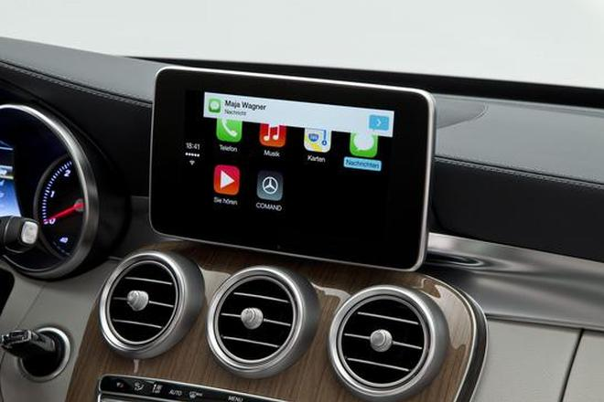

图5 智能车联网系统现状

目前车联网一般存在形式大致分布于偏重娱乐和导航的区域，例如：车载音乐，车载电话，车载导航等，也尚未达到真正意义上的的车联网，各种车联网系统仍对车载系统信息收集反馈和驾驶员的操作性具有种种局限性。正如若要实现无人驾驶，其对各种信号的及时反馈要求非常高，3G、4G时代所提供的信息反馈很难达到其标准。就目前车联网的发展现状而言，车联网仍存在巨大的可发展空间，车联网正处于稳步上升的趋势。

# 4 智能车联网的发展前景

传统汽车市场将彻底变革，因为联网成为道路安全和汽车革新的关键推动力，其作用不再仅仅局限于传统的娱乐和辅助功能。驱动汽车变革的关键技术—自动驾驶、编队行驶、车辆生命周期维护、传感器数据众包等都需要安全、可靠、低延迟和高带宽的连接，这些连接特性在高速公路和密集城市中至关重要[10]，只有5G可以同时满足这样严格的要求。

车联网市场是一个比较成熟的物联网应用领域。曾有业界预测，2020年全球车联网有望突破1000亿欧元规模。而5G将成为实现车联网的重要条件，5G技术将是加速或完全实现自动驾驶汽车效益的核心。

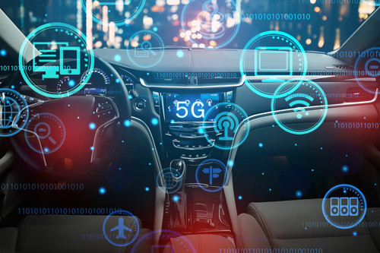

图6 智能车联网系统前景

从国家战略层面来说：车联网已经被列入新的十三五规划。车联网作为物联网在汽车行业的重要应用，工业和信息化部正在从产业规划、技术标准等多方面着手，加大对车载信息服务的支持力度，以推进车联网产业的全面铺开。此外，中国政府对于[新能源](https://baike.baidu.com/item/%E6%96%B0%E8%83%BD%E6%BA%90" \t "https://baike.baidu.com/item/%E8%BD%A6%E8%81%94%E7%BD%91/_blank)和智能化汽车也有强有力的政策鼓励。可以预见的是，车联网也将迎来更多的扶持政策。

# 5 结语

智能车联网移动应用系统，实现了通过线上预约加油，节省线下加油等待时间；提供交通违章查询和车辆信息维护功能。为车主个性化推荐加油站，为用户推荐当前最优的加油站选择。通过语音识别技术，减少用户手动操作系统，保障行车安全。随着5G时代的到来，车联网将迎来大改革并成为一种新趋势。

# 参考文献：

[1]李倩.搜索引擎技术分析与研究[J].信息与电脑(理论版),2015(21):117-118.

[2]陈嘉博.机器学习算法研究及前景展望[J]. 信息通信,2017.

[3]李伟林,文剑,马文凯.基于深度神经网络的语音识别系统研究[J].计算机科学,2016,43(S2):45-49.

[4]王振海,李晓昀.面向知乎的个性化推荐模型研究[J].计算机应用与软件,2018,35(05):37-41.

[5]戴礼荣,张仕良,黄智颖.基于深度学习的语音识别技术现状与展望[J].数据采集与处,2017,32(02):221-231.

[6]Yu D , Seide F , Li G , et al. Exploiting Sparseness In Deep Neural Networks For Large Vocabulary Speech Recognition[J]. Acoustics, Speech, and Signal Processing, 1988. ICASSP-88. 1988 International Conference on, 2012.

[7]Park J, Diehl F, Gales M J F, et al.Efficient generation and use of MLP features for Arabic speech recognition[C]∥Interspeech.Brighton, United Kingdom:IEEE, 2009:236-239.

[8]Bahdanau D, Cho K, Bengio Y.Neural machine translation by jointly learning to align and

Translate[C]∥International Conference on Learning Representations (ICLR).http://arxiv.org/abs/1409.0473,2015.

[9]国内外智能网联汽车产业发展概况[J].科技中国,2019(02):50-60.

[10]罗炜宁.车联网功能的发展现状和未来趋势[J].汽车纵横,2019(03):52-55.

[11]Wong Tak-Lam, Lam Wai.Learning to extract and summarize hot item features from multiple auction Websites[J].Knowledge and Information Systems, 2008.

[12]赵晨阳.机器学习综述[J].数字通信世界,2018.

[13]Zhang W, Liu Y H. The Design of A Voice Control System for Smart House[C]. Applied Mechanics and Materials. 2014, 644: 741-745.

[14]Rogowski A.Industrially oriented voice control system[J].Robotics and Computer-Integrated Manufacturing, 2012, 28(3): 303-315.

[15]周丽娴,梁昌银,沈泽.Android语音识别应用的研究与开发[J].广东通信技术,2013,33(4): 15-18.

[16]柯登峰,徐波.互联网时代语音识别基本问题[J].中国科学:信息科学,2013,43(12):1578-1597.

# 作者简介：

文杰（1998-），男，湖南衡阳人，本科在读，研究方向为机器学习、深度学习

通信作者：周文志（1997-），男，湖南娄底人，本科在读，研究方向为语音识别、机器学习，E-mail: 1285064424@qq.com

*通信作者非必须。

非公开发表部分：

姓名：文杰

**联系地址**：南华大学计算机学院软件工程系

**邮编**：421001

**电子邮箱：**[1586743407@qq.com](mailto:funing@163.com)

**联系电话：**15573429693 17770948429

**QQ：**1586743407 //请务必留QQ号，以便编辑通知